 | MĚSTSKÝ ÚŘAD KUTNÁ HORA  Havlíčkovo náměstí 552/1, 284 01 Kutná Hora, IČ: 00236195  odbor životního prostředí  sídlo odboru: Radnická 178, Kutná Hora  tel.: 327 710 111, fax: 327 710 364  e-mail: podatelna@kutnahora.cz, ID: b65bfx3  www.mu.kutnahora.cz

Postup při převádění pozemků na pozemky lesní:

1. Vlastník pozemků požádá na příslušném stavebním úřadě (Kutná Hora, Zruč nad Sázavou, Uhlířské Janovice, Záboří nad Labem, Červené Janovice, Zbraslavice) o vydání územního rozhodnutí o využití území zalesněním.
2. K vydání územního rozhodnutí k zalesnění je nezbytné doložit od odboru životního prostředí vždy souhrnné stanovisko odboru, kontakt: Ing. Lada Truhlářová, telefon 327 710 264 a dále:
- závazné stanovisko od orgánu státní správy lesů, kontakt: Jindřich Vízner, telefon 327 710 274 a Bc. Vladimír Vaňhal, telefon 327 710 273
- případně závazné stanovisko orgánu ochrany přírody, kontakt: Ing. Adéla Jiránková, telefon 327 710 275 a Mgr. Kristýna Kosová, telefon 327 710 271
- případně závazné stanovisko vodoprávního úřadu, kontakt: Ing. Kruliš Ondřej, telefon 327 710 266
- případně souhlas s odnětím ze zemědělského půdního fondu, kontakt: Ing. Adéla Jiránková, telefon 327 710 275 a Bc. Zdena Tvrdíková , telefon 327 710 272
souhrnné stanovisko k záměru zalesnění: žádost naleznete na www.mu.kutnahora.cz – formuláře - odbor životního prostředí – Žádost o vydání souhrného stanoviska odboru životního prostředí ve věci zalesnění. K žádosti je třeba doložit
- Doklad o vlastnictví (např. výpis z katastru nemovitostí, kupní smlouva, čestné prohlášení)
- Doklad o právní subjektivitě, výpis z obchodního rejstříku (právnické osoby či fyzické osoby podnikající)
- Snímek z katastru nemovitostí s pozemky, které budete zalesňovat a vyznačením lesních pozemků (současných) v 50 metrovém pásmu od nově zalesňovaných pozemků
- Plnou moc v případě zastupování
- Typologické zařazení pozemku vyhotovené Ústavem pro hospodářskou úpravu lesů.
(kontakt: p. Zelenková, tel: 321021421, e-mail: zelenkova.kveta@uhul.cz)
- Projekt zalesnění vypracovaný odborným lesním hospodářem (pozor na elektrovody, produktovody, kanalizace apod. a jejich ochranná pásma).
Na základě tohoto vzoru žádosti obdržíte i závazné stanovisko od orgánu státní správy lesů, případně orgánu ochrany přírody a vodoprávního úřadu, pokud budou třeba. Závazné stanovisko orgánu ochrany přírody se vydává až k zalesnění nad 0,5 ha.
Pokud dojde k odnětí pozemků ze zemědělského půdního fondu, budete o tom informováni v souhrnném stanovisku nebo si podejte přímo samostatnou žádost.

Souhlas s odnětím ze zemědělského půdního fondu (dále ZPF): o souhlas se žádá na Městském úřadu Kutná Hora, vzor žádosti naleznete na www.mu.kutnahora.cz – formuláře - odbor životního prostředí – Ochrana zemědělského půdního fondu: 1. Žádost o souhlas k odnětí půdy ze zemědělského půdního fondu (ZPF).
Pozemky zařazené v I. a II. třídě ochrany nelze z hlediska plošné ochrany ZPF zalesnit. Pokud se prokáže, že význam zalesnění převažuje nad veřejným zájmem ochrany ZPF, lze zemědělskou půdu této kvality odejmout. Za odňatou půdu I., II. a III. třídy se stanoví povinnost zaplatit odvod. Za zalesnění na pozemcích ve IV. a V. třídě ochrany se odvody nepředepisují. Třídy ochrany najdete na http://nahlizenidokn.cuzk.cz/. Vyhledá se příslušná parcela a na řádku BPEJ kliknu na červenou šipku a tak se dostanu na veškeré informace o příslušné BPEJ.
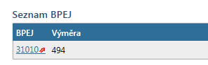
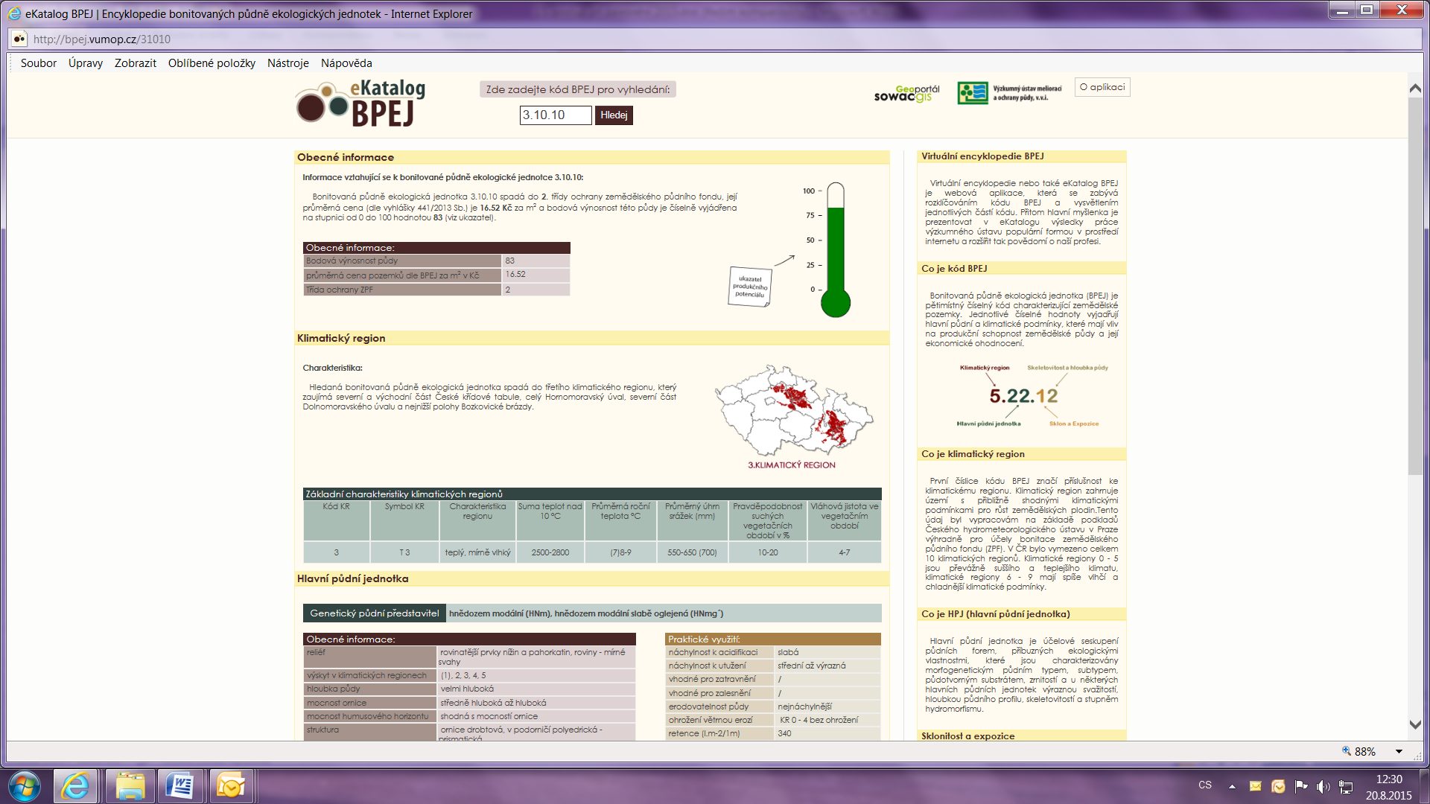

Vodoprávní úřad:
Meliorované pozemky obecně nelze zalesňovat. Zalesňování se posuzuje individuálně podle místních podmínek. Na meliorovaných pozemcích, kde by výsadba zarůstátním drenáže mohla ovlivnit funkčnost celého drenážního systému, zalesnit nelze. Informace o melioracích lze získat v ELPISU, na pozemkovém úřadě, v územním plánu obce nebo u správce povodí.
Zalesnění z hlediska vodního zákona je vyloučeno v aktivní zóně vyhlášených záplavových územích, případně jím podobných územích, dále ve vzdálenosti menší než 6 m od hrany vodoteče.

3. Po nabytí právní moci územního rozhodnutí se vždy požádá opět Městský úřad Kutná Hora, odbor životního prostředí:
- orgán státní správy lesů, o prohlášení dotyčných pozemků za pozemky lesní. K žádosti doložíte projekt zalesnění, vypracovaný odborným lesním hospodářem, pokud jste ho již nedoložil v předchozím řízení (rozhodnutí dle § 14 odst. 2 lesního zákona) a územní rozhodnutí stavebního úřadu s vyznačenou právní mocí. Tato listina je, po nabytí právní moci, listinou pro zápis práv do katastru. Vlastníci a jiní oprávnění jsou povinni ohlásit katastrálnímu úřadu změny údajů katastru týkající se jejich nemovitostí, a to do 30 dnů ode dne jejich vzniku, a předložit listinu, která změnu dokládá. Tato povinnost vlastníka vyplývá z ustanovení § 37 odst. 1 písm. d) zákona č. 256/2013 Sb., o katastru nemovitostí (katastrální zákon) v platném znění. Změnu druhu pozemku je třeba nechat zapsat u Katastrálního úřadu pro Středočeský kraj, Katastrální pracoviště Kutná Hora, Rudní 4/432, 284 34 Kutná Hora, telefon 327 513 203.
- orgán ochrany ZPF o vydání rozhodnutí o stanovení výše odvodu (v případě, že se jedná o půdu I., II. a III. třídy). K žádosti doložíte územní rozhodnutí stavebního úřadu s vyznačenou právní mocí.

4. Po předložení všech uvedených dokumentů (tučně vytištěných) může vlastník požádat o evropské dotace na zalesnění na Státním zemědělském intervenčním fondu (dále SZIF), Benešova 97, 284 22 Kutná Hora kontakt: Ing. Ludmila Hejdánková, telefon 725 002 595.

Termíny:
do 30. dubna ( SZIF - HRDP) – žádost o péči a náhradu
do 15. května (SZIF - PRV) - žádost o péči a náhradu
do 30. dubna ochrana kultur, ožiny, nátěry, na zemědělských pozemcích a v lesích
do 30. června zajištěnost a přirozená obnova.
do 31. října (SZIF - PRV) – ohlášení o zalesnění
do 30. listopadu(SZIF - PRV) - žádost o zalesnění (musí být zalesněno a den předem změněna kulrura v LPIS na les)

VýšE PLaTEb
Sazby dotace v rámci opatření zalesňování zemědělské půdy:
Zalesnění
- JD, BO,BK,DB,LP,DG,JS - 3 035 EUR/ 1 ha
- Ostatní 2 100 EUR/1 ha
Péče o lesní porost
- JD, BO,BK,DB,LP,DG,JS - 669 EUR/ 1 ha
- Ostatní 298 EUR/1 ha
Náhrada
- standardní orná půda, vinice, chmelnice, ovocný sad, školka a jiná trvalá kultura činí 488 EUR/1 ha/rok
- travní porost, úhor, trvalý travní porost a jiná kultura činí 161 EUR/1 ha/rok.

DOPORUčENý POSTUP PRO ŽaDaTELE O PODPORU PřED PODáNíM ŽáDOSTI O ZaLESNěNí

Základní předpoklady |  | Komentář
1 | Zjistit na obecním úřadě, případně na stavebním úřadě Obce s rozšířenou působností (ORP), zda územní plán umožňuje zalesnění pozemku. | Obec nemá územní plán › zalesnění lze realizovat.  Územní plán obce umožňuje zalesnění pozemku › zalesnění lze realizovat.  Územní plán neumožňuje zalesnění pozemku › zalesnění je podmíněno změnou územního plánu.
2 | Oslovit státní správu na úseku ochrany přírody a ochrany ZPF s cílem prověřit, zda se na dotčený pozemek nevztahují skutečnosti, které by znemožňovaly jeho zalesnění. | Státní správa na úseku ochrany přírody a ochrany ZPF se při procesu změny druhu pozemku ze ZPF na PUPFL účastní řízení o změně využití území.
3 | Na pracovišti OPŽL zajistit, aby byl pozemek zaevidován do LPIS a díl půdního bloku, na kterém žadatel hodlá založit lesní porost je v LPIS vymezen jako vhodný k zalesnění. | Pozemek, který není zapsán v LPIS a není vymezen jako vhodný k zalesnění, nemá na dotace nárok, byť by byl zemědělsky obhospodařován. Aby žadatel mohl žádat o náhradu za ukončení zemědělské výroby, musí být nejméně 50 % plochy dílu půdního bloku, na kterém se nachází zalesněný pozemek, nepřetržitě alespoň od 15. května do 31. října předcházejícího kalendářního roku před rokem doručení žádosti o poskytnutí dotace na zalesnění vedeno v LPIS.
Základní podklady
4 | Opatřit si doklady o vlastnictví pozemku (LV) a katastrální mapu pozemku (na příslušném pracovišti katastrálního úřadu). | Katastrální mapa musí zobrazovat i části sousedních parcel. Platnost dokladů o vlastnictví má omezenou platnost (nejčastěji  3 měsíce).
5 | Sepsat se spoluvlastníky pozemku (jsou-li nějací) dohodu o jeho dalším využití › žádá-li jeden ze spoluvlastníků. | Pověří-li vlastník realizací procesu třetí osobu nebo žádá-li jeden ze spoluvlastníků, pak je nutné mít písemnou, úředně ověřenou plnou moc od vlastníka pozemku nebo spoluvlastníků pozemku.
5 | Sepsat nájemní nebo pachtovní smlouvu,  nebo smlouvu o výpůjčce › žádá-li nájemce, pachtýř nebo vypůjčitel.
6 | Opatřit si vyjádření vlastníků sousedních parcel k záměru. | Slouží jako podklad pro následná vyjádření orgánů státní správy.
7 | Na místně příslušné pobočce ÚHÚL zažádat o lesnicko-typologické zmapování pozemku (tj. zařazení do SLT a CHS). | Od typologického zařazení se odvíjí především volba dřevin  (v souladu s vyhláškou č. 83/1996 Sb.). ÚHÚL Brandýs nad Labem je pověřen MZe k zajišťování jednotného typologického systému lesů. Kontakty na jednotlivé pobočky lze nalézt na www.uhul.cz.
8 | Opatřit si Projekt zalesnění pozemku odpovídající platné právní úpravě a s náležitostmi uvedenými v NV. | Zpracovatelem projektu může být žadatel osobně.  Doporučujeme při jeho tvorbě spolupracovat s OLH, který jej musí schválit.
9 | Na odboru životního prostředí, na místně příslušné ORP, podat žádost jednotlivým orgánům odboru (orgán ochrany přírody, orgán ochrany ZPF, orgán SSL) o vyjádření ke změně druhu pozemku za účelem zalesnění. | Žádost musí být řádně odůvodněna a její nezbytnou přílohou je i projekt zalesnění. Žádost je nejlépe podat v době vegetace pro případ, že by orgán ochrany přírody požadoval venkovní pochůzku. V případě podání žádosti každému orgánu zvlášť se proces vyřízení žádosti pravděpodobně zkrátí.  Žádost o vyjmutí pozemku ze ZPF se podává vždy na ORP. V případě, že je rozloha pozemku větší než 1 ha, žádost je postoupena k rozhodnutí na příslušný krajský úřad a u pozemků nad 10 ha rozhodnutí vydává MŽP.
10 | Opatřit si stanovisko správců inženýrských sítí na daném území. | Nacházejí-li se na daném území inženýrské sítě, stavební úřad vyžaduje rovněž vyjádření jejich správců.
11 | Opatřit si geometrický plán k zalesňované části zemědělského pozemku (jsou-li stanoviska orgánů státní správy k záměru žadatele kladná a bude-li zalesňována jen část parcely). | Geometrický plán je vyžadován nejen v případě oddělení části parcely KN, ale často i v případě vymezení parcel vedených ve zjednodušené evidenci.
12 | Na stavebním úřadě požádat o rozhodnutí o změně využití území. | Formulář žádosti je v příloze č.5 k vyhlášce č. 503/2006 Sb. Přílohou k žádosti jsou závazná stanoviska dotčených orgánů – viz. výše.
13 | Na úřadě ORP podat žádost orgánu státní správy lesů o vydání rozhodnutí o prohlášení pozemku za pozemek určený k plnění funkcí lesa (PUPFL). | Ode dne nabytí právní moci tohoto rozhodnutí se na pozemek vztahuje lesní zákon č. 289/1995 Sb. ve znění pozdějších předpisů.  To znamená, že tento pozemek musí být zalesněn nejpozději do 24 měsíců od nabytí právní moci.
14 | Na pracovišti katastrálního úřadu podat žádost o změnu druhu pozemku, způsobu využití a ochrany nemovitosti (do 30 dnů po prohlášení pozemku za PUPFL). | Katastrální úřad většinou provede změnu druhu pozemku pouze u celých parcel KN. V případě, kdy dochází ke změně druhu pozemku jenom na určité části parcely KN, je vyžadován geometrický plán, který tuto část odděluje.
Realizace projektu
15 | Objednat si u dodavatele sadební materiál a provedení prací spojených se zalesňováním. | Sadební materiál musí odpovídat specifikaci v projektu zalesnění a při jeho přenosu musí být respektována platná právní úprava (konzultovat s OLH).
16 | Nakoupit si u dodavatele sadební materiál a převzít (uchovat) doklad o jeho původu. | Doklad o původu reprodukčního materiálu musí být vystaven na osobu žadatele a musí být uchován po dobu 20ti let od jeho vystavení.
17 | Provést vlastní zalesnění pozemku v souladu s projektem. | Do 2 let od prohlášení pozemku za PUPFL (dle platné legislativy).

Obnovy vyúčtování při zalesnění se podávají ZA MZe do 30.6.2005 za 1 pololetí kalendářního roku a do 30.11.2005 za 2 pololetí kalendářního roku.
(platí průběžně) (vyřizuje Ing. Ludmila Hejdánková telefon 725 002 595, nebo Krajský úřad Středočeského kraje, odbor životního prostředí a zemědělství, pan Ing. Miroslav Šusta telefon 257 280 925).

